LIVORNO CRONACA

Ricordando Niki, a Piombino una serata per Giustini

Con Panariello, Magalli, Marcorè, Mirabella, Salvadori. E il festival degli imitatori porterà il suo nome
di TITTI GIULIANI FOTI
Ultimo aggiornamento: 4 aprile 2017
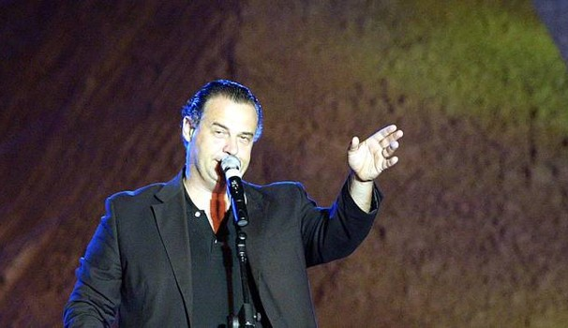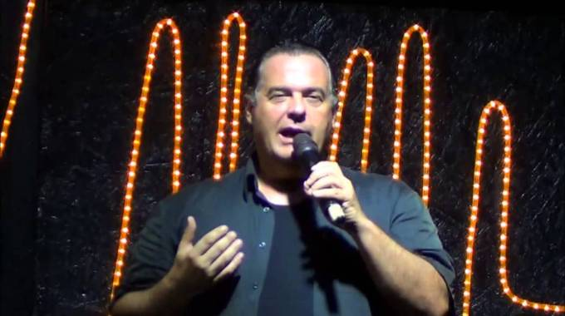

Niki Giustini
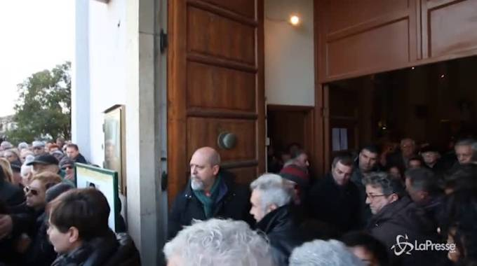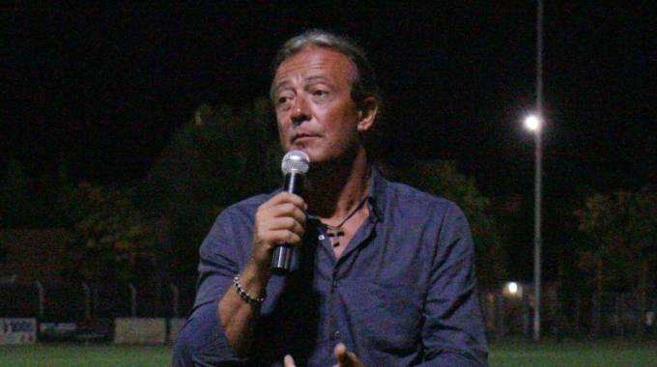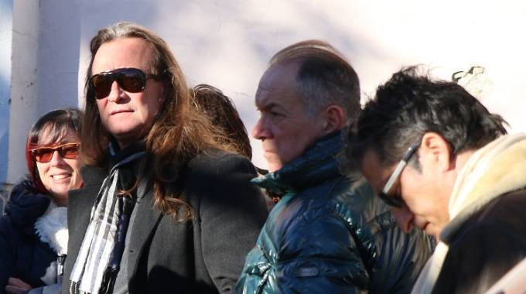
Niki Giustini: anche Pieraccioni, Conti e Panariello ai funerali del comico (LaPresse) - Morte di Niki Giustini, il dolore di Graziano Salvadori: "Ciao amico mio" - Il funerale di Niki Giustini, una folla per l'ultimo saluto (Foto Valtriani)

Firenze, 4 aprile 2017 - Le solite parole: "Era il migliore, il più buono e il più bravo", per una volta non sono state le solite. Perché Niki Giustini era proprio così, buono e bravo. E aggiungo anche: generoso, colto e con una fantasia raffinata e da lui ben educata e fatta crescere, fino a diventare autore di libri. A pochi mesi dalla sua scomparsa pazzesca, che ancora sembra impossibile, i suoi amici, e tra questi Giorgio Panariello, Giancarlo Magalli, Neri Marcorè, Gianna Martorella, Michele Mirabella e Graziano Salvadori, si esibiranno nel suo ricordo, il 28 aprile salendo sul palco del Teatro Metropolitan di Piombino per uno show un po’ nostalgico ovviamente, ma sicuramente giusto e sentito: "Insieme per Niki", per ricordare il Giustini toscano.
Skip
L’appuntamento è stato presentato in Consiglio regionale della Toscana dal presidente Eugenio Giani che con parole non banali ha definito l’ artista scomparso unico nel suo genere, e ha subito approvato, con la sensibilità e la cultura che gli è propria, questa bella idea di Gianna Martorella, direttrice dell’associazione Le Muse Accademia di arti e spettacolo. In pratica il 28 aprile, ogni artista porterà in scena un suo cavallo di battaglia mentre a condurre la serata saranno la stessa Martorella con Neri Marcorè.
Lo spettacolo, è stato spiegato, ha l’obiettivo di raccogliere fondi per portare avanti i tanti progetti che Giustini aveva in ponte. "È stata la scomparsa di Niki – ha ammesso Martorella – a mettere in moto questo meccanismo di solidarietà. In suo ricordo ci sarà una novità – ha continuato – Il Festival nazionale degli imitatori porterà il suo nome".
Alla conferenza di presentazione sono intervenuti anche i due bei figli di Giustini, Omar e Manuel, giustamente un po’ impacciati in un ruolo, di relatori, che non è loro. Entrambi comunque due hanno voluto sottolineare con grande maturità che "tutti gli artisti in scena li consideriamo dello stesso livello e non vogliamo assolutamente discriminazioni tra personaggi di serie a e di serie b".
Il presidente dell’Assemblea toscana Eugenio Giani ha voluto ricordare Niky Giustini anche come "uno degli artisti che maggiormente ha caratterizzato la stagione della comicità toscana diventata punto di riferimento a livello nazionale. Personalmente – ha aggiunto – ho sempre visto il suo volto non solo come quello di un artista e comico, ma anche come quello di un carismatico leader che stava pensando ad una scuola di teatro e di comicità per i giovani per dare loro prospettive future". Appuntamento il 28 aprile a Piombino, teatro Metropolitan: da esserci assolutamente.

